Dołącz do Pomorskiej Specjalnej Strefy Ekonomicznej

Pomorska Specjalna Strefa Ekonomiczna działa na terenie województwa kujawsko – pomorskiego i we wschodniej części województwa pomorskiego.

Jest częścią Polskiej Strefy Inwestycji. Jej zadaniem jest wsparcie przedsiębiorczości, poprzez tworzenie atrakcyjnych warunków do rozwoju małych, średnich i dużych firm.

Dołącz do PSSE i skorzystaj z pomocy publicznej w formie zwolnienia z podatku dochodowego (PIT lub CIT) oraz kompleksowej obsługi inwestycyjnej.

Na co można uzyskać wsparcie?
Zwolnienie podatkowe można uzyskać z tytułu poniesienia nakładów na:

utworzenie nowego przedsiębiorstwa
zwiększenie zdolności produkcyjnej
wprowadzenie nowych produktów /zmianę procesu
produkcyjnego
dwuletnie koszty pracy pracowników zatrudnionych w ramach nowej inwestycji

Maksymalna wysokość pomocy inwestycyjnej
w województwie pomorskim i kujawsko–pomorskim

35% 45% 55%

DUŻE ŚREDNIE
MAŁE I MIKRO

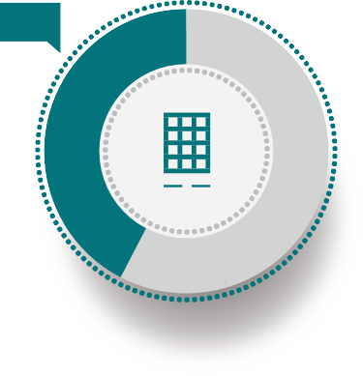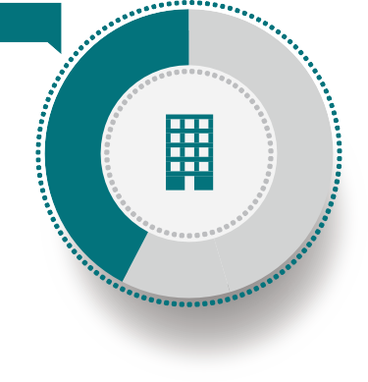

Pomoc publiczna przyznawana z tytułu: wydatków kwalifikowanych na nową inwestycję lub 2-letnich kosztów pracy nowych pracowników
%

Forma pomocy publicznej: zwolnienie z podatku dochodowego CIT lub PIT

Przykład
Średnie przedsiębiorstwo planuje ponieść nakłady inwestycyjne na rozbudowę zakładu w wysokości 10 mln zł. Zwolnienie z podatku dochodowego będzie wynosić 10 mln zł *45%= 4,5 mln zł. W praktyce przedsiębiorca z nowej działalności będzie zwolniony z podatku dochodowego albo do momentu wykorzystania puli 4,5 mln zł albo do upłynięcia terminu obowiązywania decyzji o wsparciu (12 lub 15 lat od mometu jej wydania)

Jaki jest czas obowiązywania decyzji o wsparciu?

Decyzja o wsparciu wydawana jest na 12 lub 15 lat. Jest to czas, w którym inwestor może korzystać ze zwolnienia z podatku dochodowego w należnej mu wysokości.

Na jakim terenie można otrzymać wsparcie?

Przedsiębiorca może uzyskać pomoc publiczną na nową inwestycję w większości lokalizacji, zarówno na terenach prywatnych, jak i publicznych (np. własność miasta, gminy, KOWR).

Jak ubiegać się o wsparcie? (5 kroków do uzyskania wsparcia)

1 2 3 4 5

Kontakt z Działem Inwestycji Strefowych PSSE (58 740 43 00)
Wstępna weryfikacja projektu
Złożenie wniosku o wydanie decyzji
o wsparciu
Rozpatrzenie wniosku przez PSSE
Wydanie decyzji o wsparciu

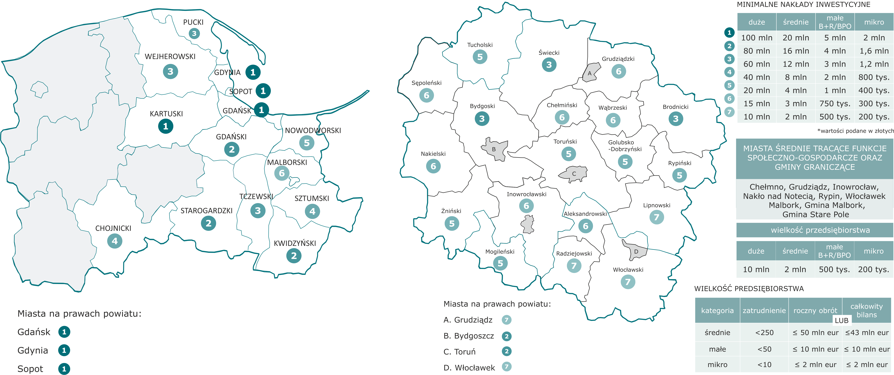

Jak uzyskać decyzję o wsparciu?

Warunkiem uzyskania decyzji o wsparciu jest spełnienie kryteriów ilościowych i jakościowych projektu inwestycyjnego.

Kryteria ilościowe

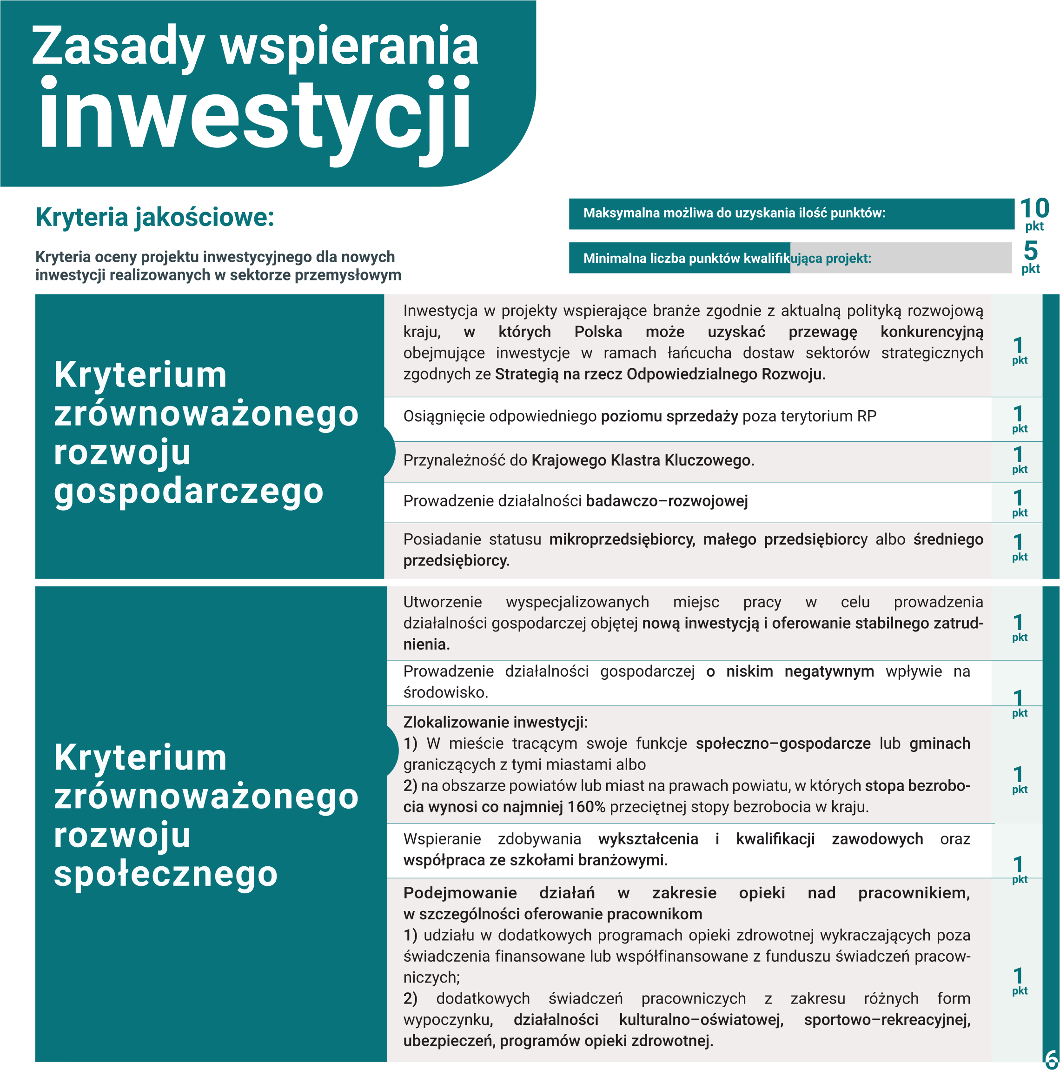
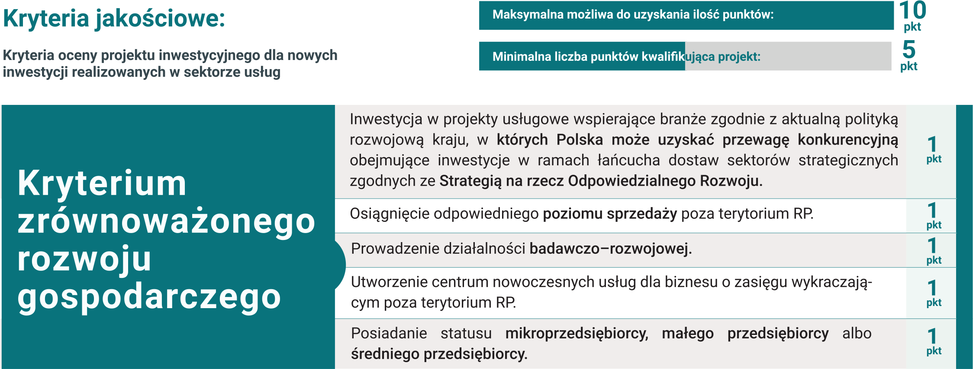

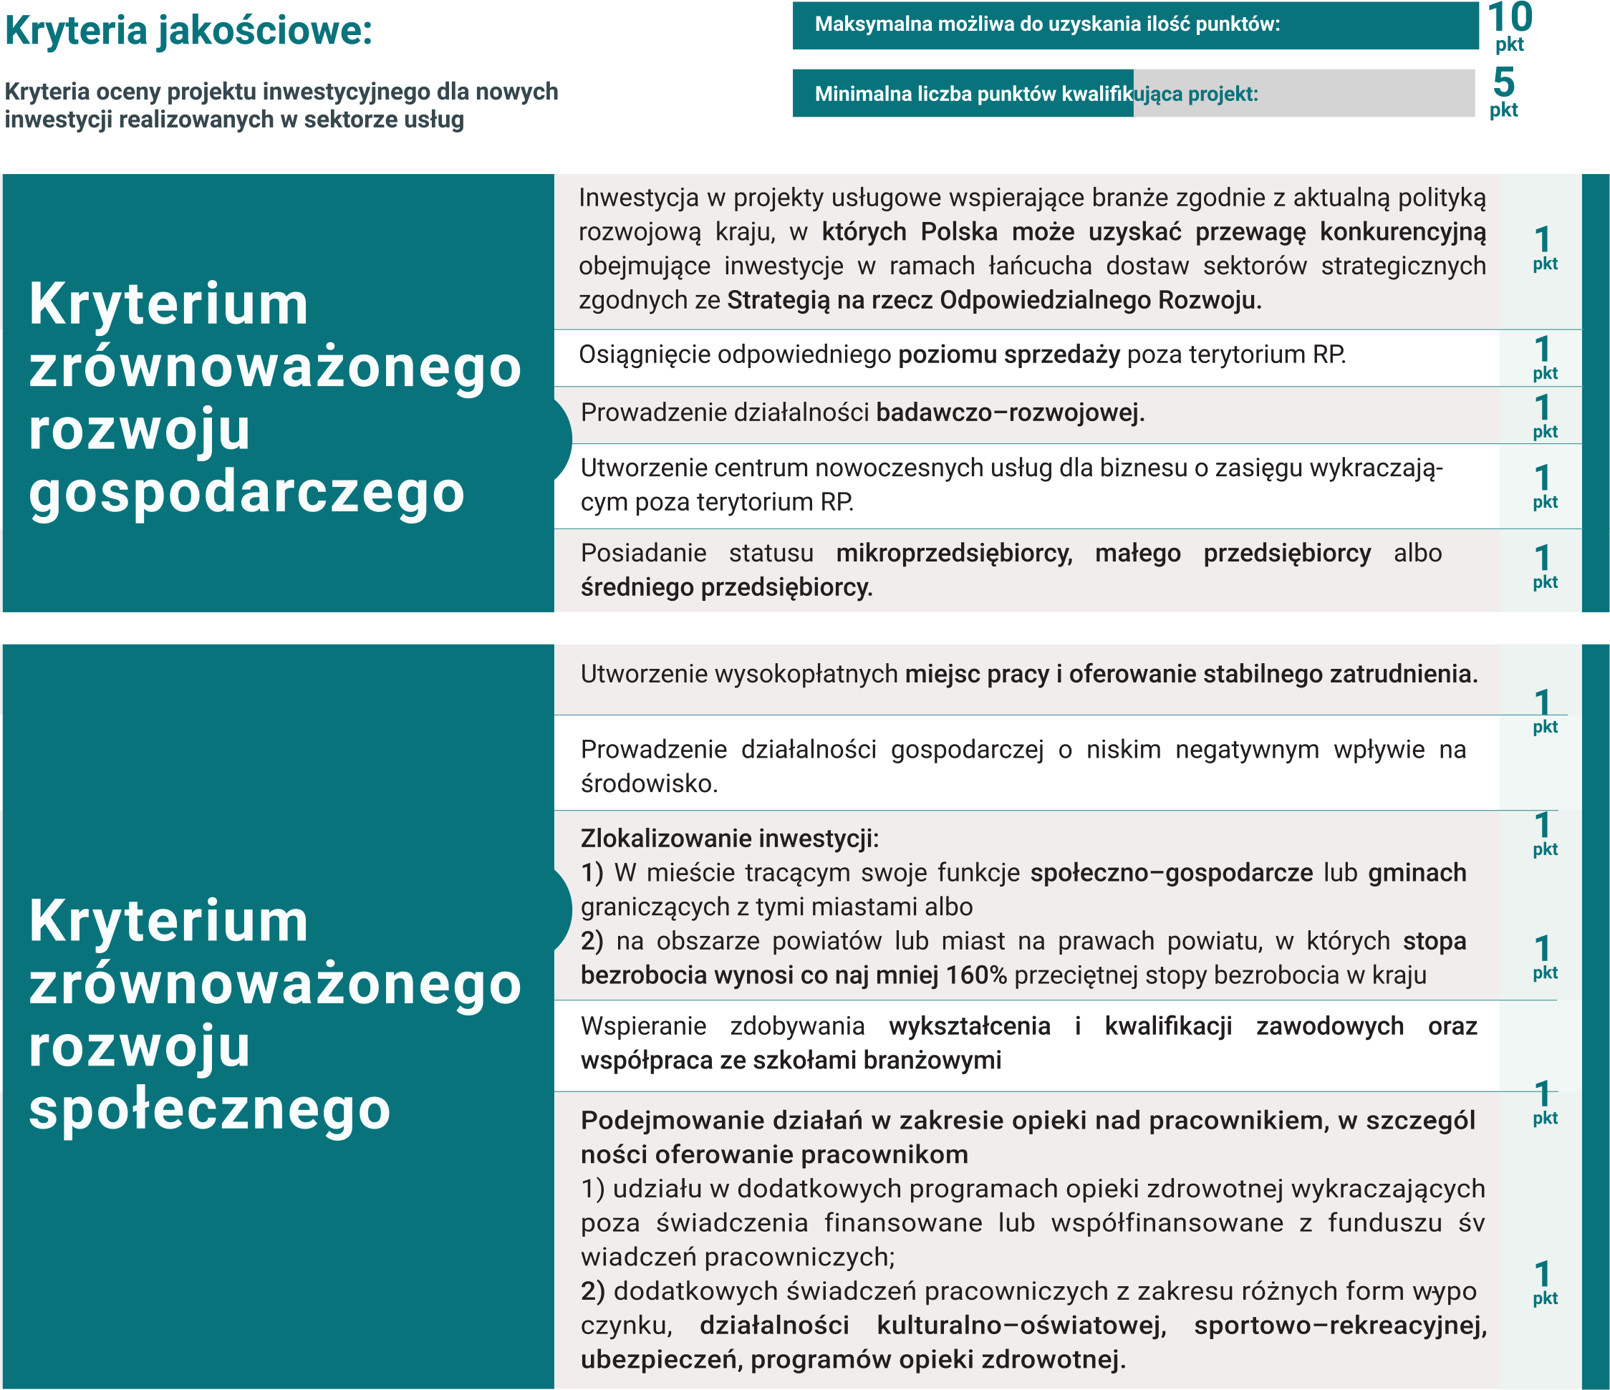

ZAPRASZAMY DO KONTAKTU

Siedziba Spółki:
Pomorska Specjalna Strefa Ekonomiczna sp. z o. o. ul. Władysława IV 9, 81-703 Sopot
tel. 58 740 43 00 | e-mail: sekretariat@strefa.gda.pl

Pomorska Specjalna Strefa Ekonomiczna sp. z o. o. oddział w Toruniu
ul. Grudziądzka 132, 87-100 Toruń
tel. 56 653 00 47 | e-mail: torun@strefa.gda.pl

Pomorska Specjalna Strefa Ekonomiczna oddział we Włocławku
ul. Brzeska 6, pok. 37, 87-800 Włocławek
tel. 601 975 570 | e-mail: wloclawek@strefa.gda.pl

